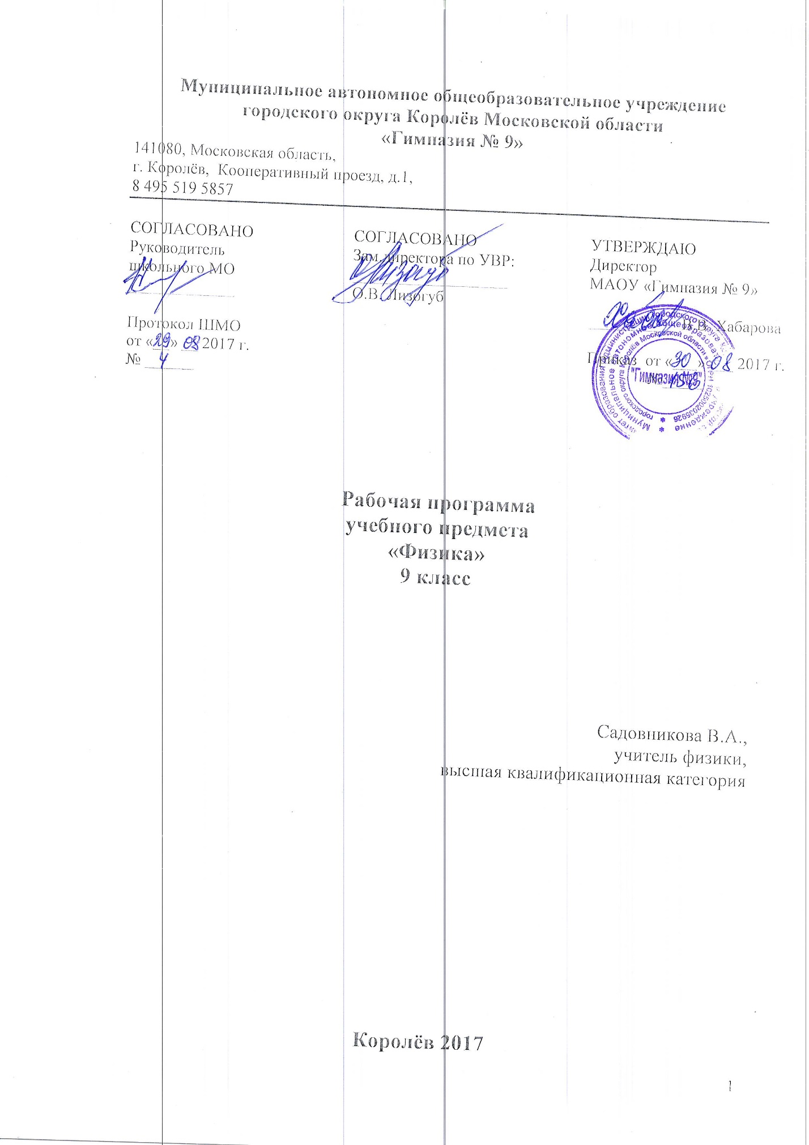

Пояснительная записка
Рабочая программа по физике для 9 класса составлена на основе Федерального компонента государственного стандарта основного общего образования по физике, Примерной программы основного общего образования по физике 7 – 9 классы (базовый уровень) и авторской программы Е.М. Гутника, А.В. Пёрышкина «Физика» 7 – 9 классы, рассчитанной на 68 часов в год (2ч в неделю).
Данная программа конкретизирует содержание предметных тем, распределяет учебные часы по разделам курса и последовательность изучения разделов физики с учётом межпредметных и внутрипредметных связей, логики учебного процесса, возрастных особенностей обучающихся, определяет минимальный набор опытов, демонстрируемых учителем в классе, лабораторных работ, выполняемых обучающимися.

Изучение физики на уровне основного общего образования направлено на достижение следующих целей:
- освоение знаний о механических, тепловых, электромагнитных и квантовых явлениях; величинах, характеризующих эти явления; законах, которым они подчиняются; методах научного познания природы и формирование на этой основе представлений о физической картине мира;
- овладение умениями проводить наблюдения при родных явлений, описывать и обобщать результаты наблюдений, использовать простые измерительные приборы для изучения физических явлений; представлять результаты наблюдений или измерений с помощью таблиц, графиков и выявлять на этой основе эмпирические зависимости; применять полученные знания для объяснения разнообразных природных явлений и процессов, принципов действия важнейших технических устройств, для решения физических задач;
- развитие познавательных интересов, интеллектуальных и творческих способностей, самостоятельности в приобретении новых знаний, при решении физических задач и выполнении экспериментальных исследований с использованием информационных технологий;
- воспитание убежденности в возможности познания законов природы, в необходимости разумного использования достижений науки и технологий для дальнейшего развития человеческого общества, уважения к творцам науки и техники; отношения к физике как к элементу общечеловеческой культуры;
- использование полученных знаний и умений для решения практических задач повседневной жизни, обеспечения безопасности своей жизни, рационального природопользования и охраны окружающей среды.

Для достижения поставленных целей решаются следующие задачи:
- развивать мышление обучающихся, формировать у них умение самостоятельно приобретать и применять знания, наблюдать и объяснять физические явления;
- приобретение учащимися знаний о механических, электромагнитных и квантовых явлениях и физических явлениях, характеризующих эти явления;
- формирование и обучающихся умений наблюдать природные явления и выполнять опыты, лабораторные работы и экспериментальные исследования с использованием измерительных приборов;
- понимание обучающимися отличий научных данных от непроверенной информации, ценности науки для удовлетворении бытовых, производственных и культурных потребностей человека.

Для реализации программы используется учебник «Физика. 9 класс: учебник / А.В.Перышкин, Е.М.Гутник. – М.: Дрофа, 2014. и методические пособия к УМК А. В. Перышкина, Е. М. Гутник.

Выбор УМК А.В. Пёрышкина, Е.М. Гутник обусловлен следующим:
а) содержание УМК полностью соответствует Примерной программы основного общего образования по физике 7 – 9 классы (базовый уровень);
б) курс обучения по данному УМК является одним из звеньев в формировании естественно-научных знаний обучающихся наряду с химией, биологией, географией,
в) УМК предусматривает формирование у школьников общеучебных умений и навыков, универсальных способов деятельности и ключевых компетенций;
г) изучение учебного материала при помощи данного УМК способствует развитию познавательных интересов, интеллектуальных и творческих способностей учащихся в процессе приобретения знаний и умений по физике с использованием различных источников информации и современных информационных технологий;
д) приобретенные знания и умения, полученные при изучение учебного материала при помощи данного УМК, пригодятся учащимся в решении практических задач повседневной жизни, обеспечении собственной безопасности, рациональном природоиспользовании и охране окружающей среды.
Календарно – тематическое планирование уроков разработано в соответствии с учебным планом, реализующим программу базового обучения.
Содержание предмета
Законы взаимодействия и движения тел (24 часов)
Материальная точка. Система отсчета.
Перемещение. Скорость прямолинейного равномерного движения.
Прямолинейное равноускоренное движение: мгновенная скорость, ускорение, перемещение.
Графики зависимости кинематических величин от времени при равномерном и равноускоренном движении.
Относительность механического движения. Геоцентрическая и гелиоцентрическая системы мира.
Инерциальная система отсчета. Первый, второй и третий законы Ньютона.
Свободное падение. Невесомость. Закон всемирного тяготения.
Импульс. Закон сохранения импульса. Реактивное движение.
Фронтальные лабораторные работы
- Исследование равноускоренного движения без начальной скорости.
- Измерение ускорения свободного падения.

Механические колебания и волны. Звук (12 часов)
Колебательное движение. Колебания груза на пружине. Свободные колебания. Колебательная система. Маятник. Амплитуда, период, частота колебаний.
Превращение энергии при колебательном движении. Затухающие колебания. Вынужденные колебания. Резонанс.
Распространение колебаний в упругих средах. Поперечные и продольные волны. Длина волны. Связь длины волны со скоростью ее распространения и периодом (частотой).
Звуковые волны. Скорость звука. Высота, тембр и громкость звука. Звуковой резонанс.
Фронтальные лабораторные работы
- Исследование зависимости периода колебаний пружинного маятника от массы груза и жесткости пружины.
- Исследование зависимости периода и частоты свободных колебаний нитяного маятника от длины нити.

Электромагнитное поле (16 часов)
Однородное и неоднородное магнитное поле.
Направление тока и направление линий его магнитного поля. Правило буравчика.
Обнаружение магнитного поля. Правило левой руки.
Индукция магнитного поля. Магнитный поток. Опыты Фарадея. Электромагнитная индукция. Направление индукционного тока. Правило Ленца. Явление самоиндукции.
Переменный ток. Генератор переменного тока. Преобразования энергии в электрогенераторах. Трансформатор. Передача электрической энергии на расстояние.
Электромагнитное поле. Электромагнитные волны. Скорость распространения электромагнитных волн. Влияние электромагнитных излучений на живые организмы.
Конденсатор. Колебательный контур. Получение электромагнитных колебаний. Принципы радиосвязи и телевидения.
Электромагнитная природа света. Преломление света. Показатель преломления. Дисперсия света. Типы оптических спектров. Поглощение и испускание света атомами. Происхождение линейчатых спектров.

Фронтальные лабораторные работы
- Изучение явления электромагнитной индукции.
- Наблюдение сплошного и линейчатых спектров испускания.

Строение атома и атомного ядра (13 часов)
Радиоактивность как свидетельство сложного строения атомов. Альфа-, бета- и гамма-излучения. Опыты Резерфорда. Ядерная модель атома.
Радиоактивные превращения атомных ядер. Сохранение зарядового и массового чисел при ядерных реакциях.
Методы наблюдения и регистрации частиц в ядерной физике.
Протонно-нейтронная модель ядра. Физический смысл зарядового и массового чисел. Энергия связи частиц в ядре. Деление ядер урана. Цепная реакция. Ядерная энергетика. Экологические проблемы работы атомных электростанций.
Дозиметрия. Период полураспада. Закон радиоактивного распада. Влияние радиоактивных излучений на живые организмы.
Термоядерная реакция. Источники энергии Солнца и звезд.
Фронтальные лабораторные работы
- Изучение деления ядра атома урана по фотографии треков.
- Изучение треков заряженных частиц по готовым фотографиям.
- Измерение естественного радиационного фона дозиметром.

Строение и эволюция Вселенной (3 ч)
Состав, строение и происхождение Солнечной системы.
Большие планеты Солнечной системы. Малые тела Солнечной системы.
Строение излучения и эволюция Солнца и звезд. Строение и эволюция Вселенной.

Требования к уровню подготовки выпускников

В результате изучения физики ученик должен:
знать/понимать
• смысл понятий: физическое явление, физический закон, вещество, взаимодействие, электрическое поле, магнитное поле, волна, атом, атомное ядро,
ионизирующие излучения;
• смысл физических величин: путь, скорость, ускорение, масса, плотность, сила, давление, импульс, работа, мощность, кинетическая энергия, потенциальная энергия, коэффициент полезного действия, внутренняя энергия, температура, количество теплоты, удельная теплоемкость, влажность воздуха, электрический заряд, сила электрического тока, электрическое напряжение, электрическое сопротивление, работа и мощность электрического тока, фокусное расстояние линзы;
• смысл физических законов: Паскаля, Архимеда, Ньютона, всемирного тяготения, сохранения импульса и механической энергии, сохранения энергии в тепловых процессах, сохранения электрического заряда, Ома для участка электрической цепи, Джоуля—Ленца, прямолинейного распространения света, отражения света;
уметь
• описывать и объяснять физические явления: равномерное прямолинейное движение, равноускоренное прямолинейное движение, передачу давления жидкостями и газами, плавание тел, механические колебания и волны, диффузию, теплопроводность, конвекцию, излучение, испарение, конденсацию, кипение, плавление, кристаллизацию, электризацию тел, взаимодействие электрических зарядов, взаимодействие магнитов, действие магнитного поля на проводник с током, тепловое действие тока, электромагнитную индукцию, отражение, преломление и дисперсию света;
• использовать физические приборы и измерительные инструменты для измерения физических величин: расстояния, промежутка времени, массы, силы, давления, температуры, влажности воздуха, силы тока, напряжения, электрического сопротивления, работы и мощности электрического тока;
• представлять результаты измерений с помощью таблиц, графиков и выявлять на этой основе эмпирические зависимости: пути от времени, силы упругости от удлинения пружины, силы трения от силы нормального давления, периода колебаний маятника от длины нити, периода колебаний груза на пружине от массы груза и от жесткости пружины, температуры остывающего тела от времени, силы тока от напряжения на участке цепи, угла отражения от угла падения света, угла преломления от угла падения света;
• выражать результаты измерений и расчетов в единицах Международной системы;
• приводить примеры практического использования физических знаний о механических, тепловых, электромагнитных и квантовых явлениях;
• решать задачи на применение изученных физических законов;
• осуществлять самостоятельный поиск информации естественнонаучного содержания с использованием различных источников (учебных текстов, справочных и научно-популярных изданий, компьютерных баз данных, ресурсов Интернета), ее обработку и представление в разных формах (словесно, с помощью графиков, математических символов, рисунков и структурных схем);
• использовать приобретенные знания и умения в практической деятельности и повседневной жизни для обеспечения безопасности в процессе использования транспортных средств, электробытовых приборов, электронной техники; контроля за исправностью электропроводки, водопровода,
сантехники и газовых приборов в квартире; рационального применения простых механизмов; оценки безопасности радиационного фона.

Календарно - тематическое планирование.
№ п/п | Дата |  | Тема урока
 | План | Факт
1. | 2. | 3. | 4.
Законы взаимодействия и движения тел (24 ч)
1/1 | 1 неделя сентября |  | Материальная точка. Система отсчета
2/2 | 1 неделя сентября |  | Перемещение
3/3 | 2 неделя сентября |  | Векторы, их модули и проекции на выбранную ось
4/4 | 2 неделя сентября |  | Определение координаты движущегося тела
5/5 | 3 неделя сентября |  | Перемещение при прямолинейном движении
6/6 | 3 неделя сентября |  | Прямолинейное равноускоренное движение. Ускорение
7/7 | 4 неделя сентября |  | Скорость прямолинейного равноускоренного движения. График скорости
8/8 | 4 неделя сентября |  | Перемещение тела при прямолинейном равноускоренном движении
9/9 | 5 неделя сентября |  | Перемещение тела при прямолинейном равноускоренном движении без начальной скорости
10/10 | 5 неделя сентября |  | Фронтальная лабораторная работа №1 "Исследование равноускоренного движения без начальной скорости"
11/11 | 1 неделя октября |  | Относительность движения
12/12 | 1 неделя октября |  | Инерциальные системы отсчета. Первый закон Ньютона
13/13 | 2 неделя октября |  | Второй закон Ньютона
14/14 | 2 неделя октября |  | Третий закон Ньютона
15/15 | 3 неделя октября |  | Свободное падение тел
16/16 | 3 неделя октября |  | Движение тела, брошенного вертикально вверх. Невесомость. Фронтальная лабораторная работа №2 "Измерение ускорения свободного падения"
17/17 | 4 неделя октября |  | Закон всемирного тяготения и условия его применимости
18/18 | 4 неделя октября |  | Ускорение свободного падения на Земле и других небесных телах
19/19 | 2 неделя ноября |  | Прямолинейное и криволинейное движение. Движение тела по окружности с постоянной по модулю скоростью
20/20 | 2 неделя ноября |  | Решение задач
21/21 | 3 неделя ноября |  | Решение задач
22/22 | 3 неделя ноября |  | Импульс тела. Закон сохранения импульса
23/23 | 4 неделя ноября |  | Реактивное движение. Ракеты. Вывод закона сохранения механической энергии
24/24 | 4 неделя ноября |  | Контрольная работа №1 по теме "Законы взаимодействия и движения тел"
Механические колебания и волны. Звук (12 ч)
25/1 | 1 неделя декабря |  | Колебательное движение. Свободные колебания
26/2 | 1 неделя декабря |  | Величины, характеризующие колебательное движение
27/3 | 2 неделя декабря |  | Фронтальная лабораторная работа №3 "Исследование зависимости периода и частоты свободных колебаний нитяного маятника от его длины"
28/4 | 2 неделя декабря |  | Затухающие колебания. Вынужденные колебания
29/5 | 3 неделя декабря |  | Резонанс
30/6 | 3 неделя декабря |  | Распространение колебаний в среде. Волны
31/7 | 4 неделя декабря |  | Длина волны. Скорость распространения волн
32/8 | 4 неделя декабря |  | Источники звука. Звуковые колебания
33/9 | 2 неделя января |  | Высота, тембр и громкость звука
34/10 | 3 неделя января |  | Распространение звука. Звуковые волны
35/11 | 3 неделя января |  | Отражение звука. Звуковой резонанс
36/12 | 4 неделя января |  | Контрольная работа №2 по теме "Механические колебания и волны"
Электромагнитное поле (16 ч)
37/1 | 4 неделя января |  | Магнитное поле
38/2 | 5 неделя января |  | Направление тока и направление линий его магнитного поля
39/3 | 5 неделя января |  | Обнаружение магнитного поля по его действию на электрический ток. Правило левой руки
40/4 | 1 неделя февраля |  | Индукция магнитного поля. Магнитный поток
41/5 | 1 неделя февраля |  | Фронтальная лабораторная работа №4 "Изучение явления электромагнитной индукции"
42/6 | 2 неделя февраля |  | Направление индукционного тока. Правило Ленца
43/7 | 2 неделя февраля |  | Явление самоиндукции
44/8 | 3 неделя февраля |  | Получение и передача переменного электрического тока. Трансформатор
45/9 | 3 неделя февраля |  | Электромагнитное поле. Электромагнитные волны
46/10 | 4 неделя февраля |  | Колебательный контур. Получение электромагнитных колебаний
47/11 | 4 неделя февраля |  | Принципы радиосвязи и телевидения
48/12 | 1 неделя марта |  | Электромагнитная природа света
49/13 | 1 неделя марта |  | Преломление света. Физический смысл показателя преломления. Дисперсия света. Цвета тел
50/14 | 2 неделя марта |  | Типы оптических спектров. Фронтальная лабораторная работа №5 "Наблюдение сплошного и линейчатых спектров испускания"
51/15 | 2 неделя марта |  | Поглощение и испускание света атомами. Происхождение линейчатых спектров
52/16 | 3 неделя марта |  | Контрольная работа №3 по теме "Электромагнитное поле"
Строение атома и атомного ядра. Использование энергии атомных ядер (13 ч)
53/1 | 3 неделя марта |  | Радиоактивность. Модели атомов
54/2 | 1 неделя апреля |  | Радиоактивные превращения атомных ядер
55/3 | 1 неделя апреля |  | Экспериментальные методы исследования частиц. Фронтальная лабораторная работа №6 "Измерение естественного радиационного фона дозиметром"
56/4 | 1 неделя апреля |  | Открытие протона и нейтрона
57/5 | 2 неделя апреля |  | Состав атомного ядра. Ядерные силы
58/6 | 2 неделя апреля |  | Энергия связи. Дефект массы
59/7 | 3 неделя апреля |  | Деление ядер урана. Цепная реакция. Фронтальная лабораторная работа №7 "Изучение деления ядра атома урана по фотографии треков"
60/8 | 3 неделя апреля |  | Ядерный реактор. Преобразование внутренней энергии атомных ядер в электрическую энергию. Атомная энергетика
61/9 | 4 неделя апреля |  | Биологическое действие радиации. Закон радиоактивного распада
62/10 | 4 неделя апреля |  | Термоядерная реакция
63/11 | 1 неделя мая |  | Решение задач. Фронтальная лабораторная работа №8 "Оценка периода полураспада находящихся в воздухе продуктов распада газа радона". Фронтальная лабораторная работа №9 "Изучение треков заряженных частиц по готовым фотографиям"
64/12 | 1 неделя мая |  | Итоговая контрольная работа
65/13 | 2 неделя мая |  | Анализ ошибок, допущенных в итоговой контрольной работе
Строение и эволюция Вселенной (3 ч)
66/1 | 2 неделя мая |  | Состав, строение и происхождение Солнечной системы. Большие планеты Солнечной системы
67/2 | 3 неделя мая |  | Малые тела Солнечной системы. Строение излучения и эволюция Солнца и звезд.
68/3 | 3 неделя мая |  | Строение и эволюция Вселенной

